火花寒 三
。

汽油机的构造 © J s1111 书l f下J；+ ， 畴 ；j 二 g

A.....
.. 最矗L


■ ■ - ,, , 如
喷 油 ,

进 气 f j
．+ 非'
- 、i 1

进 气'1
J ..- -么-
， ，亡 .....

才」上-} L_,.．I
气缸
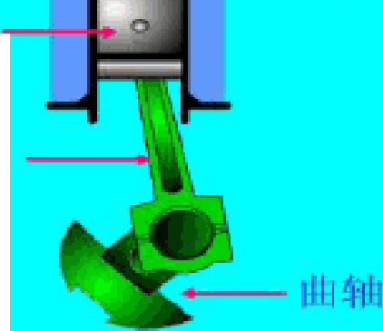
J 活．．版

，I..J II
L 』
活寒
丘 r ｀4 女，

连 杠
，
连中－I 三 夕 一 圈 － － －

＼ J
曲轴

  - 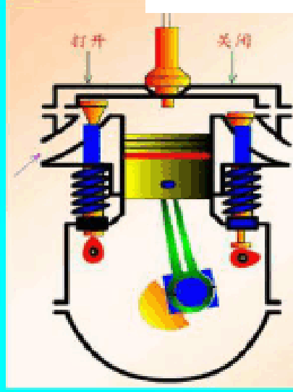的 工 诈 原 瑾
内 燃 机
（ 汽 油 机 _ ）＿
l—
吸气冲程：

进气门打开 ， 排气门关闭，活塞向下运动．汽油和空气的混合物进入气缸。

  - 内 燃 机 （ 汽 油 机 ） 的 工 作 康 或
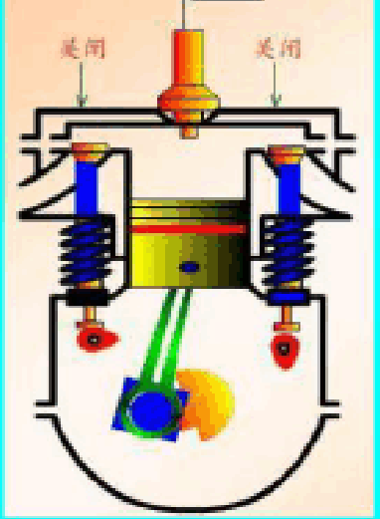
l
压 缩 冲程：

进气门和排气门都关闭，活塞向上运动，燃料混合物被压缩。

-可编辑修改-

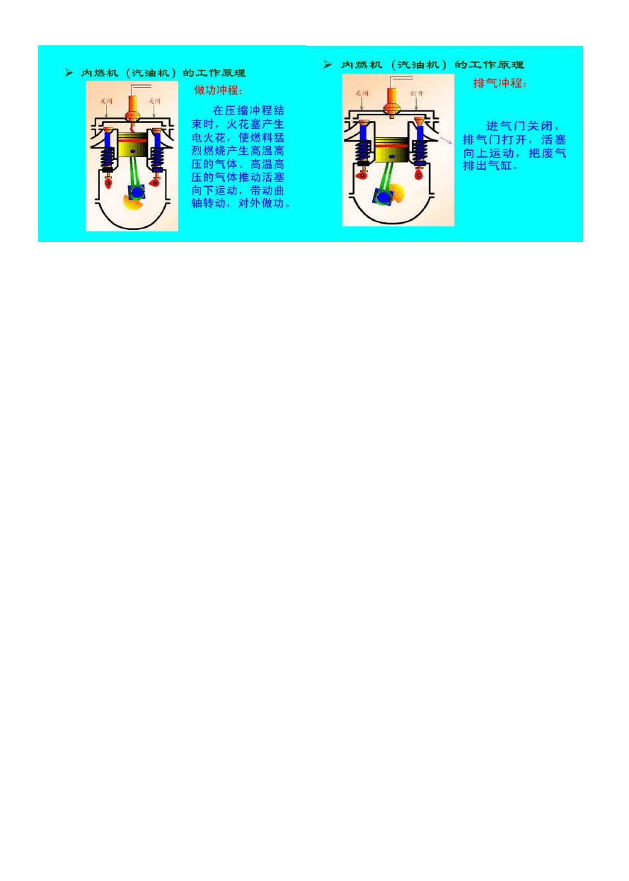。

汽油机与柴油机的区别
1、气缸内吸入的气体： 汽油机吸入的是空气与汽油的混合气体，柴油机吸入的是空气
2、点火方式： 汽油机在压缩冲程结束通过火花塞电子打火点燃，柴油机是压缩冲程结束通过喷油嘴喷入柴油蒸气后直接压燃
3、结构上： 汽油机的火花塞，柴油机有喷油嘴。
4、效率上： 柴油机的效率高于汽油机
5、体积上： 柴油机更大，功率也相对大些。

-可编辑修改-

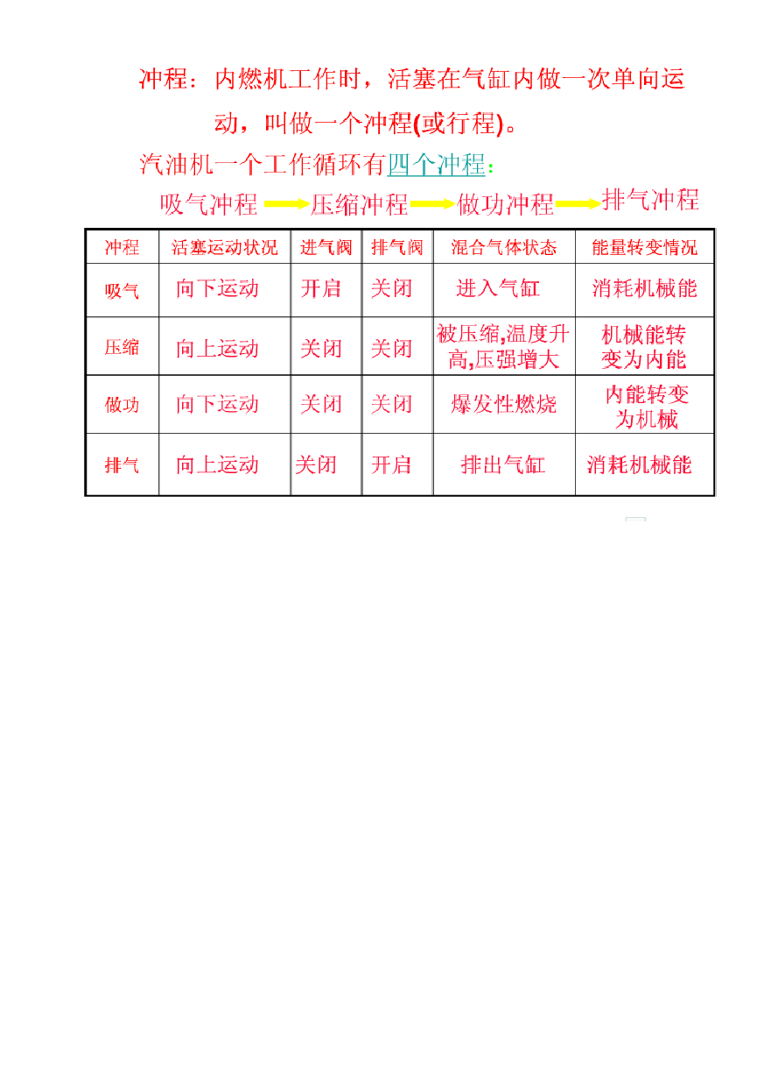。

一、填空题

- ．内燃机工作时，燃料在 燃烧，生成 燃气，燃气推动活塞 ， 能转化为 .
2 内燃机压缩冲程中 能转化为 能；在做功冲程中 能转化为能.
  - 四冲程汽油机的活塞向上运动，是 冲程；进、排气门都关闭的是 冲程；火

花塞在 冲程点火，若在一分钟内火花塞点 1800 次，则此汽油机的转速是 r/s.

  - 柴油机经过 个冲程，飞轮转 1 周，若某柴油机转速是 1200r／min，则在一分钟内这台柴油机经过 冲程，其中做功冲程出现了 次.
  - 汽油机和柴油机构造上相比，汽油机顶部有一个 ，柴油顶部有一个 .

-可编辑修改-

。
  - ．在压缩冲程末，柴油机喷油嘴喷入气缸的是 ，汽油机中汽油是在 冲程和
进入气缸的.

  - 汽油机飞轮转速为 3000r／min，那么它每秒种对外做功 次，活塞往复 次.

二、选择题

- 内燃机工作的某个冲程，进气门和排气门都关闭，活塞向上运动，由此可知该冲程为（ ） A．吸气冲程 B．压缩冲程 C.做功冲程 D．排气冲程
- 下面关于内燃机错误说法是（ ） A．蒸汽机是一种热机 B．汽油机和柴油机都是内燃机
C．内燃机只能在燃料燃烧完全结束后才对外做功D．内燃机一般在燃料燃烧的同时就对外做功
- 一般柴油机的效率比汽油机效率高，原因是（ ）

A. 柴油的燃烧值大 B．柴油机内压缩空气的压强大，温度高C．柴油机和汽油机吸入的气体不同 D．柴油机和汽油机的点火方式不同4．柴油机上装有又重又大的飞轮，其作用是（ ）
A．增加柴油机的输出功率 B．增加柴油机的稳定性

C．改变柴油机的转速 D．增加柴油机转动的惯性 5．四冲程柴油机工作时，依靠飞轮惯性使活塞向上运动完成的冲程是（ ）
- 吸气和排气冲程 B．压缩和做功冲程

-可编辑修改-

。
C．压缩和排气冲程 D．做功和排气冲程

6．从本质上看，内燃机工作的能量来源于（ ）

A 机械能 B．内能 C．化学能 D．化学能和内能的总和

一．选择题（共 26 小题）
1．李丽周末和家人乘车去游玩，某一时刻她看到汽车转速表显示的转速为 1800r/min，她向爸爸了解到汽车发动机为四冲程发动机，则此时汽车在 1s 内完成了（ ）
A．60 个冲程，做了 15 次功 B．60 个冲程，做了 60 次功
C．120 个冲程，做了 30 次功 D．30 个冲程，做了 30 次功2．一台内燃机的转速是 1440 转/分，那么在每秒钟内（ ） A．曲轴转动 1440 转，燃气对活塞做功 720 次，活塞完成 2880 个冲程
- 曲轴转动 24 转，燃气对活塞做功 12 次，活塞完成 48 个冲程
- 曲轴转动 1440 转，燃气对活塞做功 1440 次，活塞完成 1440 个冲程
- 曲轴转动 24 转，燃气对活塞做功 24 次，活塞完成 24 个冲程
3．2016 年 8 月．我国发射了全球首颗量子卫星，为纪念墨子，这个全球首颗量子卫星被命名为“墨子号”．发射卫星和火箭常使用液态氢作为燃料，主要是因为液态氢具有（ ）
A．较小的密度 B．较大的比热容 C．较低的沸点 D．较高的热值4．下列有关热现象，说法正确的是（ ）
- 1kg 酒精比 1g 酒精的热值大

-可编辑修改-

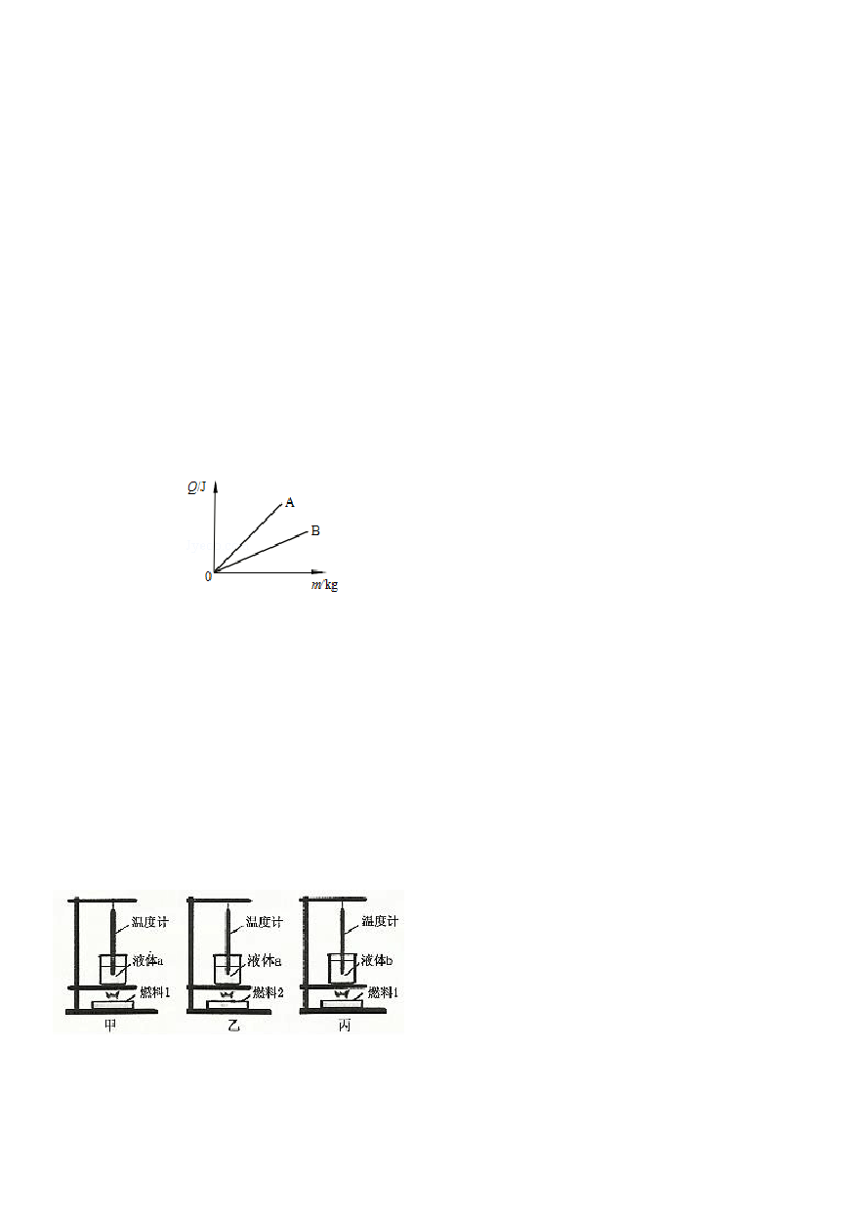
。
- 夏日荷塘里荷花盛开，花香四溢说明分子在不停地做无规则运动
- 用锯条锯木板，锯条的温度升高是由于锯条从木板中吸收了热量 D．用水作为汽车发动机散热器的冷却剂，其主要原因是水的比热容较小5．下列关于热值的说法正确的是（ ）
A．燃料燃烧越充分热值越大
B．2 kg 的煤完全燃烧比 1 kg 的煤完全燃烧热值大
C．1 kg 煤燃烧放出 3×10₅J 的热量，则煤的热值为 3×10₅J/kg D．热值是燃料的一种属性与燃料的质量无关，不同的物质热值一般不同
- 如图是 A、B 两种燃料完全燃烧释放的热量 Q 与其质量 m 的关系图象，则下列说法中正确的是

（调图）（ ）
  - 燃料 A 的热值比 B 的大B．燃料质量越大时，其热值越大C．燃料燃烧越充分，其热值越大D．燃料热值越大，燃烧效率越高
- 如图所示，甲、乙、丙三图中的装置完全相同，燃料的质量相同，烧杯内的液体质量也相同，下列说法正确的是（ ）

  - 比较不同液体的比热容，可以选择甲乙两图B．比较不同液体的比热容，可以选择乙丙两图
-可编辑修改-

。
C．比较不同燃料的热值，可以选择乙丙两图
D．比较不同燃料的热值，可以选择甲乙两图8．一瓶酒精用去一半后，剩下的酒精（ ） A．热值不变，密度不变，比热容减小一半 B．热值不变，密度不变，比热容不变 C．热值，密度和比热容都减小一半 D．热值减小一半，密度增大，比热容不变
9．煤油的热值大于酒精的热值，下列说法中正确的是（ ） A．煤油比酒精含有的热量多 B．燃烧相同质量的煤油和酒精，煤油放出的热量要多些
C．完全燃烧相同质量的煤油和酒精，利用煤油刚好能烧开一壶水，那么利用酒精则不能烧开这壶水
（效率相同条件下） D．通风条件越好，供氧越充足，两种燃料的热值就越大10．在国际单位制中，能量的单位是（ ）
A．安培 B．伏特 C．焦耳 D． 瓦 特 11．以下关于功和能不正确说法的是（ ） A．物体能做功，这个物体就具有能 B．能和功的主单位是焦耳 C．压缩的弹簧具有动能，流动的水和风具有机械能D．通电能使电动机运转，是因为电能转化为机械能12．如图过程中．属于内能转化为机械能的是（ ）

-可编辑修改-

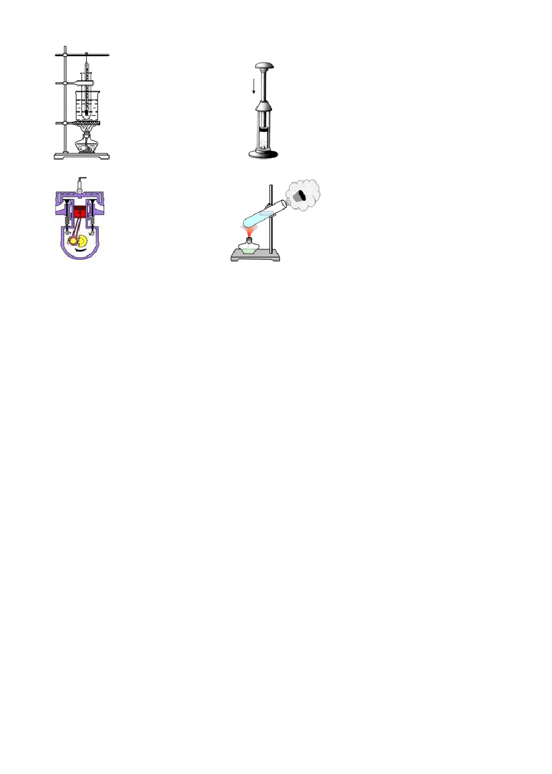
。

A． 酒精灯里的酒精燃烧 B． 压缩气体点燃棉絮

C． 内燃机的压缩冲程 D． 水蒸气将软木塞冲出13．植物的光合作用是（ ）
A．光能转化为内能B．光能转化为动能 C．光能转化为化学能 D． 以 上 都 正 确 14．下列物理过程中有关能量变化叙述正确的是（ ）
- 闪电是发生在云层中正负电荷间的放电现象，闪电时将电能转化为内能和光能B．物体沿固定的粗糙斜面匀速下滑，下滑的过程中将重力势能转化为动能 C．蓄电池充电时将化学能转化为电能 D．汽油机的压缩冲程是利用做功的方式将内能转化为机械能 15．下列有关能量转化的说法中错误的是（ ） A．核电站发电﹣﹣核能转化为电能
- 太阳能电池﹣﹣太阳能转化为电能 C．汽油机做功冲程﹣﹣机械能转化为内能 D．电饭锅烧饭﹣﹣电能转化为内能 16．根据能量守恒定律，以下情形可能发生的是（ ） A．出膛的子弹射穿木板，以更快的速度继续前进
-可编辑修改-


。
B．电水壶里的水沸腾了，给该电水壶断电，水的沸腾却永远不会停止
C．两个斜面相对接，小球从左斜面滚下后，继续冲上右斜面D．孤岛上被人们遗忘的一只机械表，默默地走了几十年 17．有关能量的转化和守恒定律，下列说法正确的是（ ） A．能量守恒定律只适用于机械能与内能的相互转化 B．能量守恒定律只适用能量转化过程
C．“摩擦生热”是创造了热，它不符合能量守恒定律 D．根据能量守恒定律，宇宙中的能量总和不变 18．根据能量守恒定律，下列说法正确的是（ ） A．只要科技足够先进，不需要外界能量的永动机是可以制成的B．我们消耗了电能，电能就转化为其它能量了 C．能量是守恒的，世界不会有能源危机 D．在热传递中能量从低温物体转移到高温物体
- 图是某人设想的永动机，他认为轮子中金属球的滚动能使轮子不停地转动．但图中所示的永动机却是不可能存在的，因为（ ）

A．能量是不可能无中生有的 B．该永动机中的金属球太少 C．金属不能一直以金属球的形式存在 D．该永动机中金属球具有的重力势能会凭空消灭
- 如图所示，单摆从 A 位置由静止开始运动，随后，我们会看到摆球会在C 点左右摆动，摆动的

-可编辑修改-

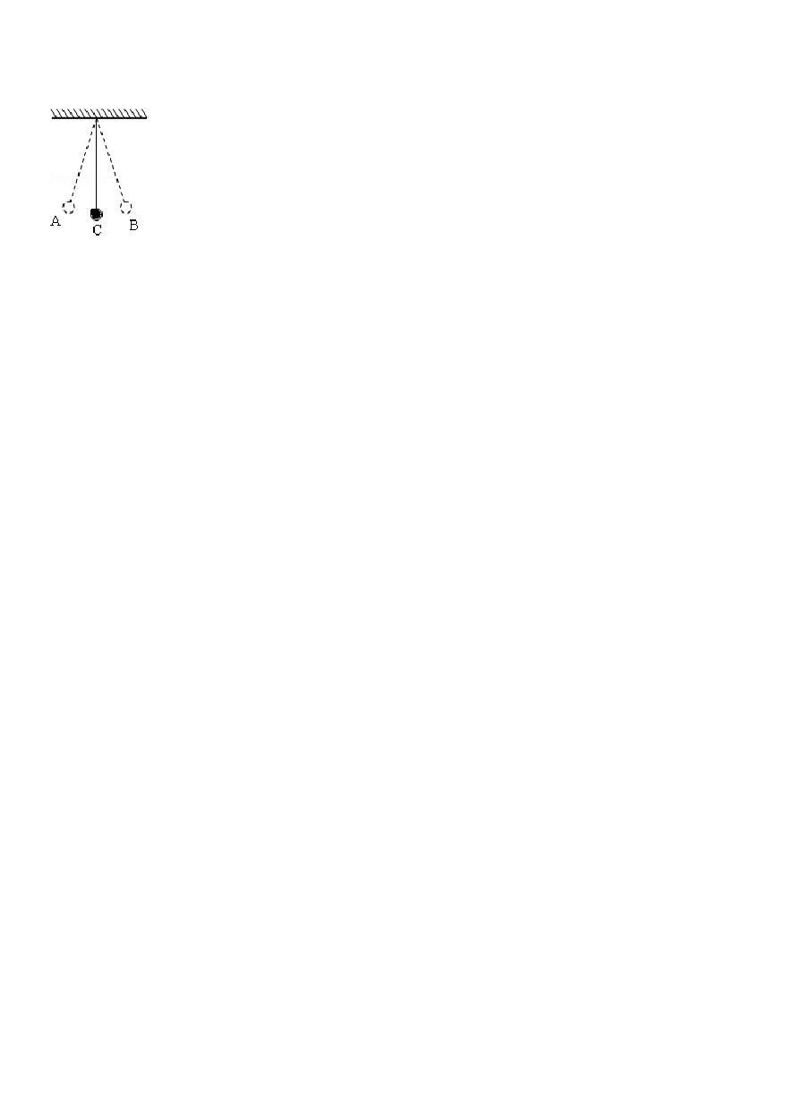
。
幅度越来越小，最后静止于 C 点．在摆动的摆动过程中，摆球所具有的机械能（ ）

- 不变 B．减少 C．增加 D．周期性变化
- 我区大力发展火力发电，火电厂进的是“煤”，出的是“电”，在这个过程中能量的转化是（ ） A．机械能→内能→化学能→电能
- 化学能→内能→机械能→电能C．化学能→重力势能→动能→电能D．内能→化学能→机械能→电能
- 下列现象中，只有能的转移而不发生能的转化的过程是（ ） A．汽油在气缸内燃烧
B．电源为电路供电C．电灯发光
D．冬天用手摸户外的东西感到冷
- 观看“流星雨”的时候，可以看到一颗颗明亮的流星划过夜空．流星下落的过程中，伴随着能量的转化，对这一过程中能量转化的说法正确的是（ ）
A．机械能转化为化学能 B．化学能转化为内能

C．内能转化为机械能和光能 D．机械能转化为内能和光能

- 下列事例中，能表示能量转化或转移具有“方向性”的事例是（ ） A．电能可以转化为机械能，机械能也可以转化为电能 B．机械能可以转化为内能，内能也可以转化为机械能
C．动能可以和重力势能相互转化
-可编辑修改-


。
D．热量自发从高温向低温物体传递，却不能自发从低温向高温物体传递
- 各种形式的能量都不是孤立的，它们可以在一定条件下发生转化，且能量的转化是有方向的， 下面几幅图按能量转化的顺序，排列正确的是（ ）

A．①②③④ B．②③④① C．②①③④ D．①③④② 26．下列关于能量转移和转化的方向性的说法中，不正确的是（ ） A．在自然界中不是所有能量都能利用 B．能量的利用是有条件的，也是有代价的
C．不同温度的物体发生热传递时，热传递的方向只能从高温物体到低温物体，不会相反D．汽车，刹车时，车的动能转化为内能，这些内能可以收集起来，再作为车行驶的动力

二．填空题（共 13 小题）
27．当汽油在发动机内燃烧不充分时会冒“黑烟”，这时发动机的效率 （选填“升高”、“不变” 或“降低”）．发动机散热器常用 做冷却剂，这是因为它的 大． 28．天燃气是一种清洁燃料，是 （选填“可再生”或“不可再生”）能源，郑州市很多出租车使用天然气代替柴油或汽油，某段时间一辆出租车消耗 0.2m₃ 天燃气，如果该出租车发动机的效率为20%，则得到的机械能为 J．（天然气的热值为 7×10₇J/m₃）
- 汽油机等内燃机中，燃料燃烧释放的能量并不会全部用来做有用功，试在如图中的括号①、② 内填出能量流失的形式．
① ②
已知某台汽油机的效率是 30%，如果这台汽油机用来做有用功的能量是 9×10₄J，则这段时间里汽油

-可编辑修改-

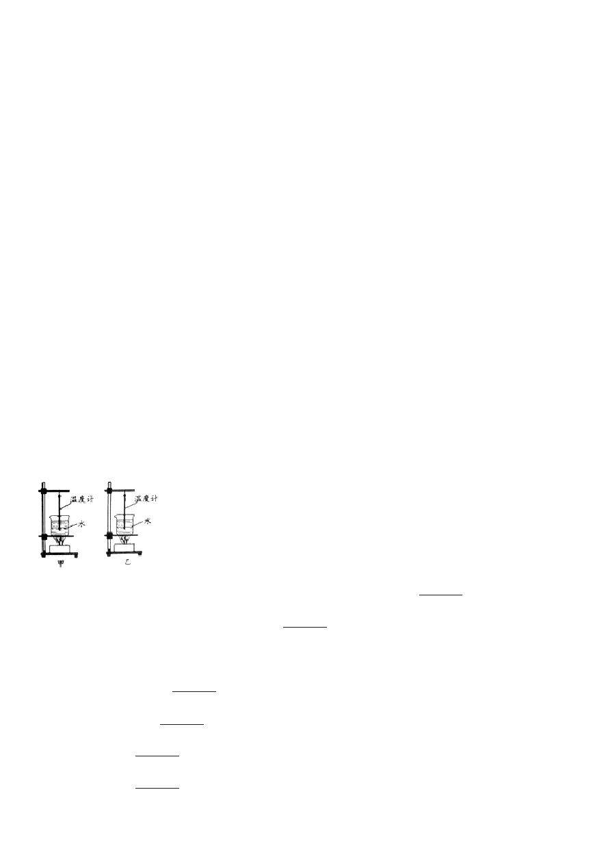。
机消耗了 g 的汽油（假设汽油的热值为 4×10₇J/kg）．

- 汽油机是热机中的一种，如图所示是汽油机的 冲程，此过程是将内能转化为 能．已知某型号汽油机效率是 30%，假设在汽油机内完全燃烧2kg 汽油，所放出的这些热量通过汽油机的转化可以对外做 J 的有用功（汽油的热值为 5×10₇J/kg）．

- 在比较不同燃料热值的实验中，小明利用与如图完全相同的两套实验装置，分别在燃烧皿中放入质量相同的燃料甲和燃料乙，点燃后对质量都为 100g 和初温都为 20℃的水加热，燃烧相同时间后，用甲加热后的水温度为 30℃，另一杯水温为 24℃．此过程水的内能 （增大/减小），此时 （能/不能）说明甲的热值较大．理由是 ．

- 火箭是航天器的运载工具，火箭用液态氢做燃料主要原因是氢气的 高；火箭的外客涂有一层特殊物质，利用该物质在发生汽化时需要 ，给高速运行的火箭降温． 33．请写出下列物体各具有什么形式的能：

①钟表中被旋紧的发条： |  | ；
②天空中飞行的小鸟： |  | ；
③被压缩的弹簧： | ；
④屋顶上的瓦片： | ；

-可编辑修改-

。
⑤水平地面上滚动的足球： ．

- 自然界的一些生物自身能发光，如萤火虫、水母等，这是生物通过自身化学反应将化学能转化
以上内容仅为本文档的试下载部分，为可阅读页数的一半内容。如要下载或阅读全文，请访问：https://d.book118.com/225114133132011103

